

**创新课程设计报告**

( 2022--2023 年度第1学期)

名 称： 计算机网络课程设计

题 目：互联网综合设计与网络协议分析

院 系： 计算机系

指导教师： 赵惠兰

设计周数： 1周

|  |  |  |  |
| --- | --- | --- | --- |
| 班级 | 学号 | 姓名 | 成绩 |
| 软件2001班 | 220201090123 | 杨照 |  |
|  |  |  |  |
|  |  |  |  |
|  |  |  |  |

日期： 2022 年 12 月 9 日

**《计算机网络》创新课程设计**

**任 务 书**

**一、 目的与要求**

1．目的

以实践和创新为目标, 让学生全方位了解各种网络设备和应用环境，将网络基本原理及基本概念用于实际，将书本上抽象的概念与具体的实现技术结合起来，培养学生对基本原理的应用能力以及实际动手能力，提高学生的网络技能和实战能力，培养高水平网络创新实践人才。

2．要求

独立完成课程设计题目以及课程设计报告。设计报告应包括设计思路、网络拓扑图、开发中遇到的问题以及解决方法。

**二、 主要内容**

1. 网络设备认知及基本配置操作
2. 了解路由器、交换机等网络设备结构。
3. 完成以下实验，掌握路由器、交换机等的配置方法，理解相关网络协议。
   1. 交换机、路由器的基本配置；
   2. OSPF基本配置；
   3. RIP v2配置；
   4. 静态路由配置；
   5. 跨交换机实现VLAN，并利用单臂路由实现VLAN间路由；
   6. 用三层交换机实现VLAN间路由
   7. 跨交换机实现VLAN间路由
   8. IPv6基本配置；
   9. 静态NAT、NAT地址复用以及动态NAT。
4. 互联网综合设计与网络协议分析
5. VLAN划分与单臂路由

结合实验环境，设计并完成组网，要求：

* 1. IP地址分配；
  2. 在交换机上进行VLAN划分，并实现VLAN间的路由；

1. 路由协议配置

结合实验环境，设计并完成组网，要求：

1. 所设计网络采用OSPF配置路由；
2. 划分区域，不少于3个区域；
3. 通过改变cost值，观察路由的变化；
4. 查看路由表及OSPF链路状态数据库；
5. NAT综合实验

结合实验环境，设计并完成组网，要求：

* 1. 所设计网络局域网内部采用内部IP地址；
  2. 配置动态路由协议，实现网络互通。
  3. 配置动态NAT或NAPT协议实现局域网访问互联网。

（4）数据帧捕获与协议分析

通过抓包软件捕获TCP三报文握手的三个报文并进行协议分析：

1. 数据链路层帧格式分析；
2. IPv4数据报首部分析；
3. TCP传输控制协议首部分析。

**三、 进度计划**

|  |  |  |  |
| --- | --- | --- | --- |
| **序号** | **设计内容** | **完成时间** | **备注** |
| 1 | 网络设备认知及配置操作 | 第一天 |  |
| 2 | VLAN划分与单臂路由 | 第二天 |  |
| 3 | 动态路由协议配置 | 第三天 |  |
| 4 | NAT综合实验 | 第四天 |  |
| 5 | 验收、撰写课程设计报告 | 第五天 |  |

**四、 设计成果要求**

1. 网络配置拓扑图准确，配置结果测试成功；
2. 网络协议分析准确；

2． 课程设计报告格式规范，内容详实。

**五、 考核方式**

考勤、验收和课程设计报告。

学生姓名：杨照

指导教师：赵惠兰

2022年 11月27日

**一、课程设计(综合实验)的目的与要求**

1．目的

以实践和创新为目标, 让学生全方位了解各种网络设备和应用环境，将网络基本原理及基本概念用于实际，将书本上抽象的概念与具体的实现技术结合起来，培养学生对基本原理的应用能力以及实际动手能力，提高学生的网络技能和实战能力，培养高水平网络创新实践人才。

2．要求

独立完成课程设计题目以及课程设计报告。设计报告应包括设计思路、网络拓扑图、开发中遇到的问题以及解决方法。

**二、设计（实验）正文**

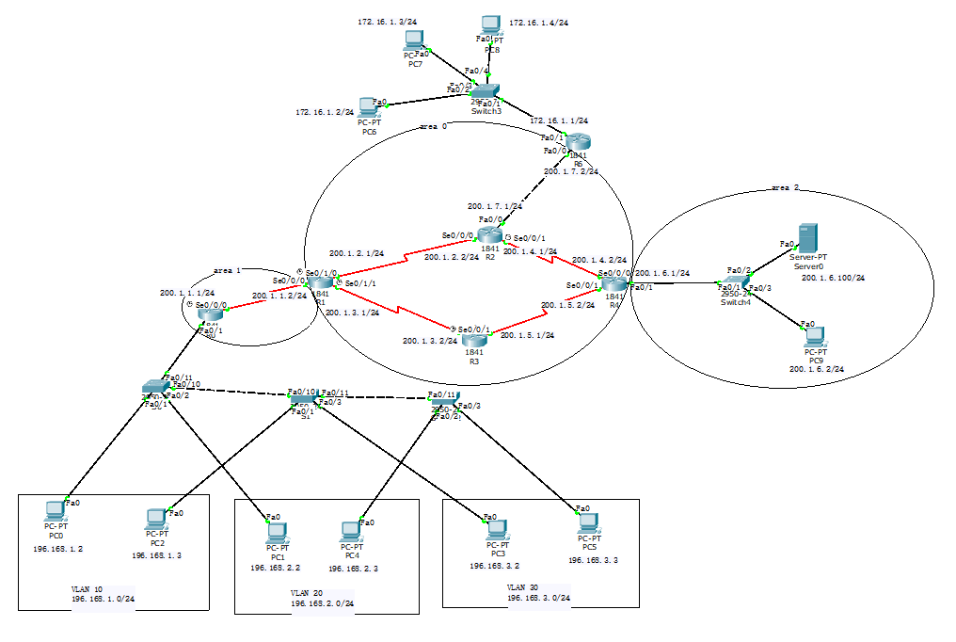**实验拓扑图：**

1. VLAN划分与单臂路由

1.1 IP地址分配

（1）VLAN 10的网络地址为196.168.1.0/24

VLAN 20的网络地址为196.168.2.0/24

VLAN 30的网络地址为196.168.3.0/24

（2）PC0、PC2位于VLAN 10，IP地址分别为196.168.1.2、196.168.1.3

PC1、PC4位于VLAN 20，IP地址分别为196.168.2.2、196.168.2.3

PC3、PC5位于VLAN 30，IP地址分别为196.168.3.2、196.168.3.3

1.2 在交换机上进行VLAN划分，并实现VLAN间的路由

（1）对于交换机S0（配置）：

|  |
| --- |
| en  config t  vlan 10  vlan 20  int f0/1  switchport access vlan 10  switchport mode access  int f0/2  switchport access vlan 20  switchport mode access |

（2）对于交换机S1（配置）：

|  |
| --- |
| en  config t  vlan 10  vlan 30  int f0/1  switchport access vlan 10  switchport mode access  int f0/3  switchport access vlan 30  switchport mode access |

（3）对于交换机S2（配置）：

|  |
| --- |
| en  config t  vlan 20  vlan 30  int f0/2  switchport access vlan20  switchport mode access  int f0/3  switchport access vlan 30  switchport mode access |

（4）在交换机端口配置trunk（以S0为例，S1、S2同代码）

|  |
| --- |
| en  config t  int f0/10  switchport mode trunk |

（5）对与路由器R0的配置

|  |
| --- |
| int f0/1.10  ip address 196.168.1.1 255.255.255.0  int f0/1.20  ip address 196.168.2.1 255.255.255.0  int f0/1.30  ip address 196.168.3.1 255.255.255.0 |

1. 路由协议配置

要求：

1. 所设计网络采用OSPF配置路由；
2. 划分区域，不少于3个区域；
3. 通过改变cost值，观察路由的变化；
4. 查看路由表及OSPF链路状态数据库；

2.1 区域划分

网络号为200.1.2.0/24、200.1.3.0/24、200.1.4.0/24、200.1.5.0/24、200.1.7.0/24的均划到area 0中即主干区域，网络号为200.1.1.0/24的为area 1，网络号为200.1.6.0/24的为area 2

2.2 步骤

（1）对于路由器R0（配置）

|  |
| --- |
| en  config t  router ospf 10  network 200.1.1.0 0.0.0.255 area 1 |

（2）对于路由器R1（配置）

|  |
| --- |
| en  config t  router ospf 10  network 200.1.1.0 0.0.0.255 area 1  network 200.1.2.0 0.0.0.255 area 0  network 200.1.3.0 0.0.0.255 area 0 |

（3）对于路由器R2（配置）

|  |
| --- |
| en  config t  router ospf 10  network 200.1.2.0 0.0.0.255 area 0  network 200.1.4.0 0.0.0.255 area 0  network 200.1.7.0 0.0.0.255 area 0 |

（4）对于路由器R3（配置）

|  |
| --- |
| en  config t  router ospf 10  network 200.1.3.0 0.0.0.255 area 0  network 200.1.5.0 0.0.0.255 area 0 |

（5）对于路由器R4（配置）

|  |
| --- |
| en  config t  router ospf 10  network 200.1.4.0 0.0.0.255 area 0  network 200.1.5.0 0.0.0.255 area 0  network 200.1.6.0 0.0.0.255 area 2 |

2.3 验证（以R2为例）

（1）查看路由表

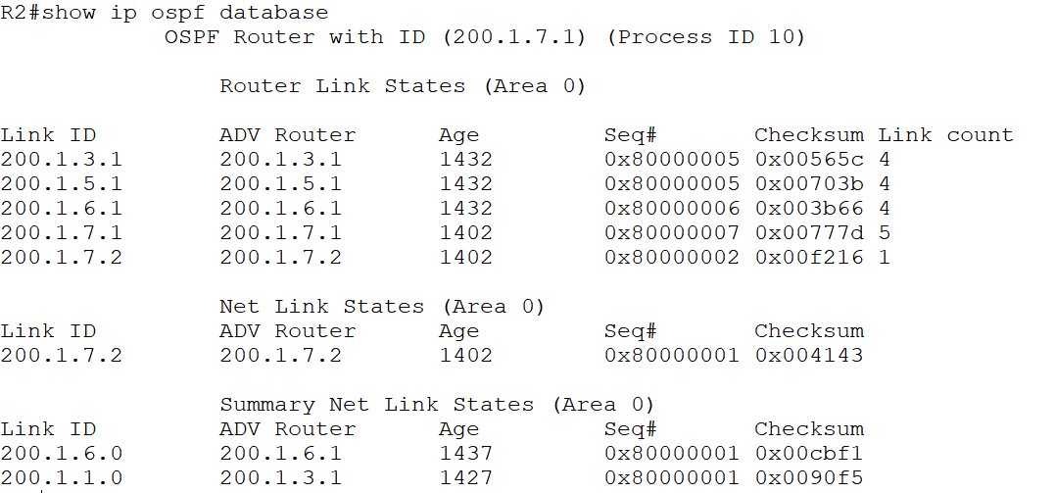（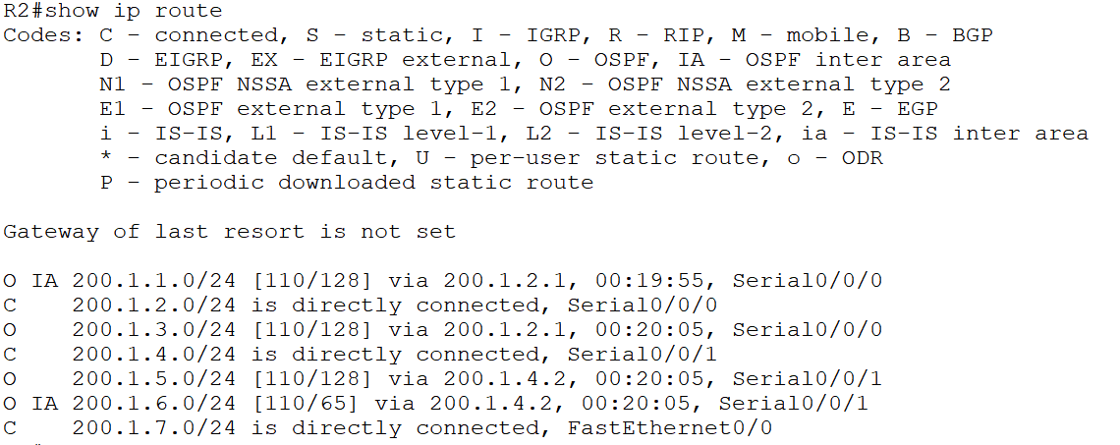2）查看OSPF链路状态数据库

1. NAT综合实验

要求：

* 1. 所设计网络局域网内部采用内部IP地址；
  2. 配置动态路由协议，实现网络互通。
  3. 配置动态NAT或NAPT协议实现局域网访问互联网。

3.1 配置方法

（1）在路由器R0上配置动态NAPT，S0/0/0为外部端口，F0/1为内部端口

（2）在路由器R6上配置静态NAT，F0/0为外部端口，F0/1为内部端口

3.2 配置过程

（1）对于路由器R0（配置）

|  |
| --- |
| int f0/1.10  ip nat inside  int f0/1.20  ip nat inside  int f0/1.30  ip nat inside  int s0/0/0  ip address 200.1.1.1 255.255.255.0  ip nat outside  access-list 10 permit 196.168.0.0 0.0.255.255  ip nat pool abc 200.1.1.1 200.1.1.1 netmask 255.255.255.0  ip nat inside source list 10 pool abc overload |

（2）对于路由器R6（配置）

|  |
| --- |
| en  config t  int f0/0  ip address 200.1.7.2 255.255.255.0  ip nat outside  int f0/1  ip address 172.16.1.1 255.255.255.0  ip nat inside  ip nat inside source static 172.16.1.2 200.1.7.80  ip nat inside source static 172.16.1.3 200.1.7.81  ip nat inside source static 172.16.1.4 200.1.7.82 |

3.3 验证

（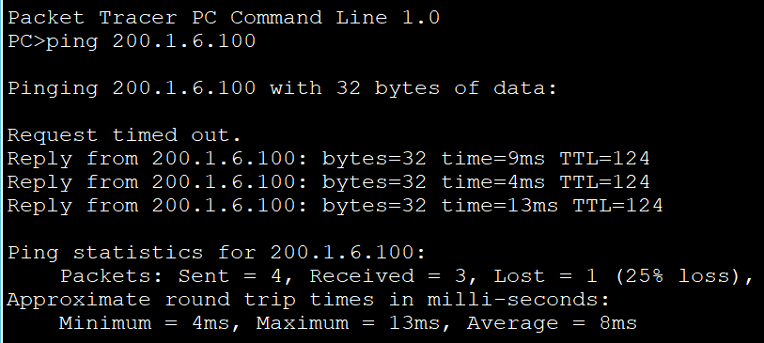1）PC0访问Web服务器（NAPT）

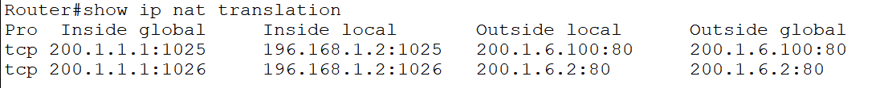（2）路由器R0的地址转换信息

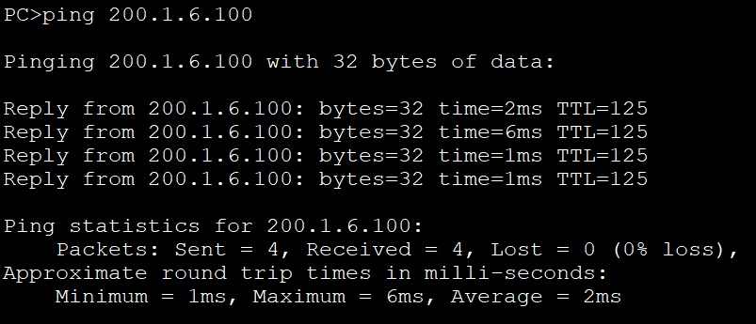（3）PC6访问Web服务器（NAT）

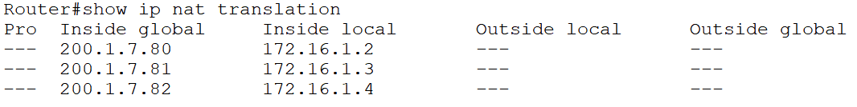（4）路由器R6的地址转换信息

4. 据帧捕获与协议分析通过抓包软件捕获TCP三报文握手的三个报文如下：

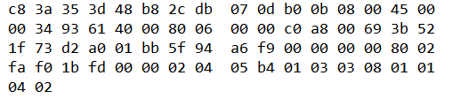报文1：

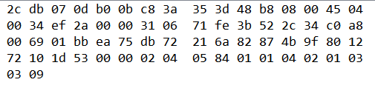报文2：

报文3：

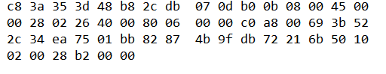4.1 数据链路层帧格式分析

报文1：

目的地址：c8 3a 35 3d 48 b8

源地址：2c db 07 0d b0 0b

类型：08 00 （上一层使用IP协议）

报文2：

目的地址：2c db 07 0d b0 0b

源地址：c8 3a 35 3d 48 b8

类型：08 00 （上一层使用IP协议）

报文3：

目的地址：c8 3a 35 3d 48 b8

源地址：2c db 07 0d b0 0b

类型：08 00 （上一层使用IP协议）

4.2 IPv4数据报首部分析

报文1：

版本： 4（IPv4）

首部长度：5（20字节）

总长度：00 34

标识：93 61

标志：4（010；DF=1，不允许分片；MF=0，最后一片）

片偏移：0 00

生存时间：80（最多可通过128个路由器）

协议：（06）数据报携带的数据使用TCP协议

首部检验和：00 00

源地址：c0 a8 00 69（192.168.0.105）

目的地址：3b 52 1f 73（59.82.31.115）

数据部分：TCP报文

报文2：

版本： 4（IPv4）

首部长度：5（20字节）

总长度：00 34

标识：ef 2a

标志：0（010；DF=0，允许分片；MF=0，最后一片）

片偏移：0 00

生存时间：31（最多可通过49个路由器）

协议：（06）数据报携带的数据使用TCP协议

首部检验和：71 fe

源地址：3b 52 2c 34（59.82.44.52）

目的地址： c0 a8 00 69（192.168.0.105）

数据部分：TCP报文

报文3：

版本： 4（IPv4）

首部长度：5（20字节）

总长度：00 28

标识：02 26

标志：4（010；DF=1，不允许分片；MF=0，最后一片）

片偏移：0 00

生存时间：80（最多可通过128个路由器）

协议：（06）数据报携带的数据使用TCP协议

首部检验和：00 00

源地址：c0 a8 00 69（192.168.0.105）

目的地址：3b 52 2c 34（59.82.44.52）

数据部分：TCP报文

4.3 TCP传输控制协议首部分析

报文1：

源端口：d2 a0（53920）

目的端口：01 bb（443）

序号：5f 94 a6 f9

确认号：00 00 00 00

数据偏移：8（32字节）

保留：0

URG：0

ACK：0

PSH：0

RST：0

SYN：1

FIN：0

窗口：fa f0（64240字节）

检验和：1b fd

紧急指针：00 00

选项：02 04 05 b4（最大报文段长度为1460字节）

03 03 08（窗口值向左移动8位，即扩大256倍）

报文1：

源端口： 01 bb（443）

目的端口：ea 75(60021)

序号：db 72 21 6a

确认号：82 87 4b 9f

数据偏移：8（32字节）

保留：0

URG：0

ACK：1

PSH：0

RST：0

SYN：1

FIN：0

窗口：72 10（29200字节）

检验和：1d 53

紧急指针：00 00

选项：02 04 05 84（最大报文段长度为1412字节）

03 03 09（窗口值向左移动9位，即扩大512倍）

报文3：

源端口：ea 75（60021）

目的端口：01 bb（443）

序号：82 87 4b 9f

确认号：db 72 21 6b

数据偏移：5（20字节）

保留：0

URG：0

ACK：1

PSH：0

RST：0

SYN：0

FIN：0

窗口：02 00（512字节）

检验和：28 b2

紧急指针：00 00

选项：无

**三、课程设计（综合实验）总结或结论**

一方面，本次实验整体难度不大，在老师的细心讲解下大部分问题都得到了很好的解决；另一方面，本实验综合考察了如IP地址、NAT转换、VLAN划分、MAC帧、IP数据包、TCP报文等知识，范围覆盖全面，有效地帮助我复习到了本学期所学的计算机网络课程的知识。通过模拟软件的操作，自己搭建互连网，我更加直观的了解到了互联网的运作原理以及其他的相关知识，有效地使我对所学内容达到了进一步理解吸收和掌握。最后，诚挚地感谢赵惠兰老师的悉心教导与指正！

**四、参考文献**

[1] 作者1, 作者2. 书名. 出版单位, 版本. 出版日期

**附录（设计流程图、程序、表格、数据等）**

总拓扑图：

